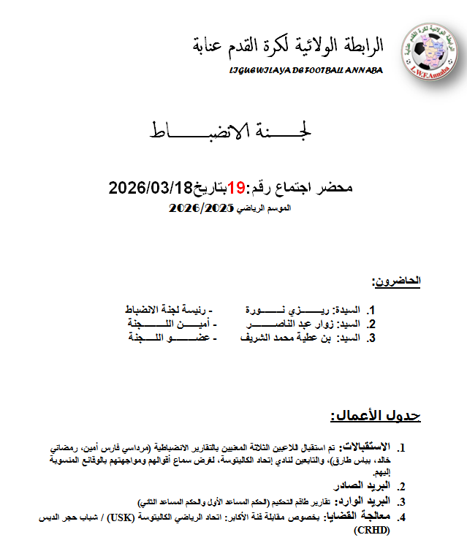

بخصوص مقابلة فئة الأكابر: اتحاد الرياضي الكاليتوسة (USK) / شباب حجر الديس (CRHD)

في يوم الثلاثاء الموافق لـ 17 مارس2026، وعلى الساعة الحادية عشرة صباحاً (11:00)، اجتمعت لجنة الانضباط بمقر الرابطة الولائية لكرة القدم عنابة، في جلسة رسمية ترأستها السيدة ريزي نورة، رئيسة لجنة الانضباط، وبحضور عضو اللجنةالسيد زوار عبد الناصر.
موضوع الجلسة:

خُصص هذا الاجتماع لإجراء جلسة سماع رسمية للاعبي فريق "الاتحاد الرياضي الكاليتوسة" الثلاثة، وذلك للتحقيق ومواجهتهم بما ورد في التقارير الرسمية المتطابقة لطاقم التحكيم بخصوص واقعة محاولة الاعتداء على الحكم الرئيسي والحكمين المساعدين التي تلت صافرة نهاية اللقاء.

وقائع الجلسة والمناقشة:

بمثول اللاعبين المذكورين أمام اللجنة، تم توجيه التهم المنسوبة إليهم بناءً على ما ورد في تقارير طاقم التحكيم. وبالرغم من محاولة اللاعبين تقديم مبررات لنفي الوقائع، إلا أن اللجنة سجلت تضارباً صارخاً في أقوالهم وعدم انسجامها مع التسلسل الزمني للأحداث، مما عزز قناعة اللجنة بصحة ومصداقية تقارير الحكام التي تتمتع بالقوة الإثباتية.وعليه، تقرر المرور للمداولة وإصدار القرار النهائي.

قرار لجنة الانضباط –القضية رقم:187

أولاً: الإجراءات والمراجع

بعد الاطلاع على:

• ورقة اللقاء الرسمية والتقرير التكميلي للحكم الرئيسي.
• التقارير التفصيلية للحكام المساعدين (الأول والثاني) الواردة عبر البريد الإلكتروني.
• محاضر سماع الأقوال: بناءً على استدعاء اللاعبين المعنيين للمثول أمام اللجنة بجلسة الاستماع المنعقدة بتاريخ اليوم.

ثانياً: الحيثيات والوقائع

حيث تبين للجنة، وبعد فحص دقيق لتقرير الحكم الرئيسي وتقارير الحكمين المساعدين، وجود تطابق تام ومطلق في أقوالهم حول الوقائع التي تلت صافرة النهاية، وبعد مواجهة اللاعبين المذكورين بالتهم المنسوبة إليهم وسماع أقوالهم؛ خلصت اللجنة إلى اعتماد المخالفات التالية كوقائع ثابتة:

1. اللاعب "مرداسي فارس أمين" (رقم الرخصة:25W23J0379):

•المخالفة: محاولة الاعتداء على الحكم الرئيسي والتهجم عليه بكلام مشين ومحاولة ضرب الحكام المساعدين (ثابتة بتطابق أقوال طاقم التحكيم وتفنيد ادعاءات اللاعب) .

2. اللاعب "رمضاني خالد" (رخصة رقم: 25W23J0271):

•المخالفة:الاعتداء اللفظي ومحاولة ضرب الحكم المساعد الثاني باليد على مستوى الوجه (ثابتة بتطابق أقوال طاقم التحكيم).

3. اللاعب "بباس طارق" (رخصة رقم: 25W23J0380):

•المخالفة:محاولة الاعتداء على الحكم الرئيسي لولا تدخل رجال الأمن (ثابتة بتطابق أقوال طاقم التحكيم وبالرغم من تضارب أقوال اللاعب أثناء مواجهته ).

ثالثاً: السند القانوني

تطبيقاً لمواد قانون كرة القدم للهواة (طبعة أكتوبر 2025):

• المادة 102 الفقرة 02: نظراً لتعدد المخالفات في واقعة واحدة، قررت اللجنة الأخذ بالمخالفة الأشد.
• المادة 86: تطبيق العقوبات المتعلقة بـ "محاولة الاعتداء على رسمي"

رابعاً: المداولة والقرار النهائي

بعد المداولة قانوناً، وبناءً على ما تقدم من سماع لأقوال اللاعبين ومواجهتهم بالتناقضات الصارخة المسجلة في تصريحاتهم؛ خلصت اللجنة إلى عدم جدية دفوعاتهم أمام القوة الإثباتية لتقارير طاقم التحكيم المتطابقة، وعليه تقرراعتماد العقوبات النهائية التالية:

1. اللاعب "مرداسي فارس أمين" (رقم الرخصة:25W23J0379):

• العقوبة: توقيف لعشرة (10) مباريات نافذة.
• الغرامة: تسليط غرامة مالية قدرها 15.000,00 دج.
• السند:المادة 86 (محاولة اعتداء على رسمي) والمادة 102 الفقرة02.

2. اللاعب "رمضاني خالد" (رخصة رقم: 25W23J0271):

• العقوبة: توقيف لعشرة(10) مباريات نافذة.
• الغرامة: تسليط غرامة مالية قدرها 15.000,00 دج.

• السند: المادة 86 (الاعتداء اللفظي ومحاولة ضرب رسمي) والمادة 102 الفقرة02.

3. اللاعب "بباس طارق"(رخصة رقم: 25W23J0380):

• العقوبة: توقيف لعشرة (10) مباريات نافذة.
• الغرامة: تسليط غرامة مالية قدرها 15.000,00 دج.
• السند: المادة 86 (محاولة الاعتداء لولا تدخل الأمن).

يعمل بهذا القرار فور صدوره .


